**偏差分析模块API说明文档**

# 偏差分析及偏差结果输出模块

## 1. 说明

需要使用到的dll包括（AccelerationOffLineCommon.dll、DeviationAnalysisProcess.dll、Newtonsoft.Json.dll）

其中AccelerationOffLineCommon.dll是用于java调用的，

DeviationAnalysisProcess.dll是用于偏差分析的，

Newtonsoft.Json.dll用于对json字符串的序列化与反序列化。

## 2. 命名空间及类名

AccelerationOffLineCommon. DeviationAnalysis

## 3. 函数

### 3.1 输出csv结果

#### 3.1.1 函数名称

Process

#### 3.1.2 输入参数

|  |  |  |  |  |
| --- | --- | --- | --- | --- |
| 序号 | 名称 | 描述 | 类型 | 备注 |
| 1 | path | idf路径 | string | 由批处理生成的idf文件 |
| 2 | peakValue1 | 直线或曲线超限阈值 | int | 来自界面参数 |
| 3 | peakValue2 | 道岔超限阈值 | int | 来自界面参数 |
| 4 | importFile | 需要导入道岔位置文件路径 | string | Excel文件 |

界面如下：

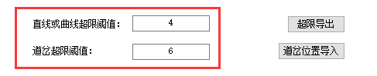

道岔位置文件如下：

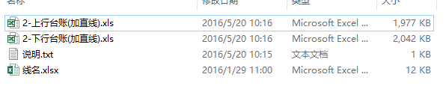

#### 3.1.3 输出参数

|  |  |  |  |  |
| --- | --- | --- | --- | --- |
| 序号 | 名称 | 描述 | 类型 | 备注 |
| 1 | flag | 接口调用是否成功 | int | 0：失败；  1：成功； |
| 2 | data | 附件信息数据 | 可以是json字符串。 |  |
| 3 | msg | 失败异常信息 | String |  |

在idf文件所在的路径会生成一个csv文件

#### 3.1.4 参数示例

{"peakValue1":4,"peakValue2":6,"importFile":"H:\\工作文件汇总\\铁科院\\程序\\离线加速度\\离线加速度dll\\分析\\分析功能测试\\台账数据\\2-上行台账(加直线).xls","path":"H:\\工作文件汇总\\铁科院\\程序\\离线加速度\\cit\\CitData_160612060534_CHSS_11_11_Rms.idf"}

#### 3.1.5 返回结果示例

{"flag":1,"msg":"Success","data":""}